INSTITUTO TECNOLÓGICO SUPERIOR TECSUP
DISEÑO Y DESARROLLO DE SOFTWARE

CURSO: DESARROLLO DE SOLUCIONES EN LA NUBE
PROYECTO:
LeGrandHotel – Sistema web de gestión de hospedaje
Avances desde la entrega del 25%
Recorrido por pantalla y pruebas de carga
AREQUIPA, 2026
Docente:
VÍCTOR CALVO
Presentado por:
- Huacca Ccaso, Diego Armando
- Marcani Leyva, Joseph Fredy
- Pinto Garate, Leo Mathiu
- Quispe Encarnación, Rusell
Arequipa – Perú
2026

Índice

1. Objetivo del documento
Este documento registra todo lo que se hizo en LeGrandHotel desde la entrega del 25%. Tiene tres partes: un recorrido por cada pantalla del sistema, con su captura y una tabla que dice qué hace cada botón y a qué vista lleva; el detalle de lo que se agregó o cambió en ese periodo; y las dos últimas pruebas de carga, con sus gráficos e interpretación.
La aplicación está desplegada y funcionando en Render, con la API en Docker sobre PostgreSQL y la web como sitio estático. Las pruebas de carga se hicieron en la laptop del equipo, porque el servidor en AWS todavía no está creado; por eso sus resultados muestran el límite de una sola máquina y no el del sistema desplegado.

2. Qué se agregó desde la entrega del 25%
La tabla resume el trabajo del periodo. La columna «Dónde» indica el archivo o la carpeta donde se puede verificar cada punto.
Tabla 1. Trabajo realizado desde el 27/10/2026
Qué se hizo | En qué consiste | Dónde | Tipo
Despliegue en Render | La API y la web funcionando en internet: API en Docker con PostgreSQL, web como sitio estático, migraciones al arrancar y siembra opcional de datos de demostración | render.yaml, api/Dockerfile.render, docs/despliegue-render.md | Evaluado 80%
Tutorial de bienvenida | Al primer ingreso se ofrece un recorrido que oscurece la pantalla y resalta cada sección según el rol; se omite o se repite desde Configuración | Tour.tsx, tour.ts; POST /auth/tutorial | Extra
Tutorial en cada pestaña | Un botón «?» al lado del título de cada pantalla abre un recorrido que explica, uno por uno, para qué sirve cada elemento de esa pantalla | tutoriales.ts, AyudaDePantalla | Extra
Reglas de validación a la vista | Al costado de cada casilla, en letra pequeña, dice qué acepta: obligatorio, solo letras, solo números, máximos y mínimos | ui.tsx (FieldLabel), formularios | Extra
Casillas que solo aceptan lo válido | Nombre y nacionalidad solo letras; DNI, teléfono y stock solo números; la unidad del insumo se elige de una lista y no se escribe | ui.tsx (soloLetras, soloNumeros) | Extra
Contraseña visible con mínimo | El formulario de personal muestra u oculta la contraseña y exige al menos 8 caracteres con letras y números | PasswordField | Mejora
Personal y Usuarios unidos | Una sola pestaña «Personal y usuarios»; al crear se abre el formulario de personal. Se quitaron la pestaña «Registrar personal», «Facturación» y los campos Cargo y Turno | UsersPage.tsx, App.tsx | Mejora
Filtros del tablero | El tablero de habitaciones del panel filtra por piso y por estado, y muestra las 70 habitaciones (antes 50) | RoomRack.tsx; rack.test.tsx | Extra
Vista del programador en Render | Muestra el servicio, la rama y el commit desplegados, leídos de la configuración para que funcionen con la caché de producción | config/hotel.php, DeveloperPage | Extra
Pruebas de carga dentro de Docker | Las pruebas se corren dentro de la red de Docker: antes el proxy de Docker Desktop en Windows rechazaba las conexiones y falseaba el resultado | tests/k6/dentro.sh | Evaluado 80%
Scripts de preparación | preparar.sh deja la API lista (límites, clientes, caché) y restaurar.sh la devuelve a la normalidad | tests/k6/preparar.sh, restaurar.sh | Extra
Límite de peticiones corregido | Una variable vacía en el archivo de configuración dejaba el límite en 0 y la API respondía 429 a todo | config/hotel.php; RateLimitConfigTest | Corrección
Respaldos en GitHub | Copia de seguridad cifrada de la base en un repositorio aparte | infra/scripts/backup-mysql-to-github.sh | Evaluado 80%
Cambio de rol de cualquier cuenta | El Administrador pasa un cliente a personal y al revés desde «Personal y usuarios»; al promover se pide contraseña, porque hasta entonces esa cuenta entraba con Google | UserController::updateRoles, UsersPage.tsx | Mejora
Datos de demostración completos | Un seeder llena las pantallas que quedaban vacías: estadías en curso y pasadas, reservas en los cinco estados, habitaciones en limpieza y mantenimiento, autos en la cochera y movimientos de inventario | DemoActivitySeeder | Extra
Historial de estadías corregido | La pestaña «Historial» listaba también a los huéspedes que seguían dentro del hotel: el filtro no separaba unos de otros | StayController; ReservationModuleTest | Corrección
Registro de caídas | Cada caída, incluso local, con su motivo y su solución (sección 7) | docs/incidentes.md | Evaluado

3. Recorrido por pantalla
Esta sección recorre el sistema pantalla por pantalla, como lo ve un administrador. De cada una se muestra la captura, para qué sirve y una tabla con cada botón: qué hace y a qué vista lleva.
Todas las pantallas comparten la misma estructura: el título con su botón principal a la derecha, las pestañas de filtro, el buscador, la tabla, los botones de cada fila y el paginado. Al lado de cada título hay un botón «?» que abre el tutorial de esa pantalla.
Las capturas se tomaron con los datos de demostración cargados (DemoActivitySeeder), para que cada pantalla se vea como en uso real: huéspedes alojados, habitaciones en limpieza, autos en la cochera y movimientos de almacén.

3.1 Panel
Para qué sirve. Es la pantalla de inicio del personal y el resumen del día: cuánto está ocupado el hotel, quién llega, quién sale y qué insumos faltan.
Dirección: /panel
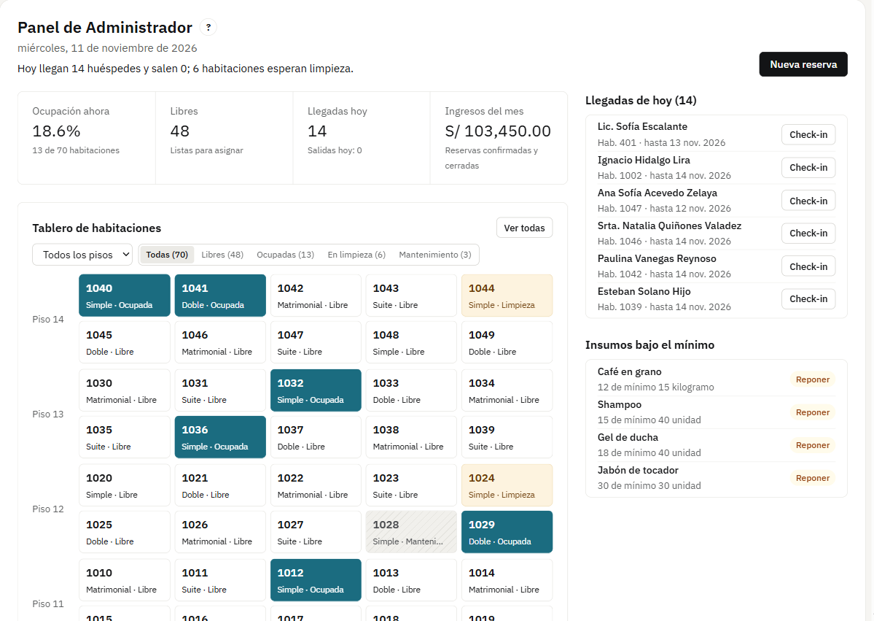
Figura 1. Panel del administrador: los cuatro indicadores, el tablero de habitaciones, las llegadas del día y los insumos bajo el mínimo
Tabla 2. Botones de Panel
Botón | Qué hace | A dónde lleva
Nueva reserva | Abre el formulario de reserva sin pasar por la pestaña Reservas | Formulario emergente sobre el Panel
Check-in (en cada llegada) | Marca que el huésped llegó y abre su estadía | La fila desaparece de «Llegadas de hoy»
Reponer (en cada insumo) | Registra una entrada del insumo que está bajo el mínimo | Formulario de movimiento
Selector de piso | Muestra solo las habitaciones de ese piso | El mismo tablero, filtrado
Todas / Libres / Ocupadas / En limpieza / Mantenimiento | Filtra el tablero por estado; el número entre paréntesis dice cuántas hay | El mismo tablero, filtrado
Ver todas | Abre el listado completo de habitaciones | Pestaña Habitaciones
Una habitación del tablero | Abre esa habitación para editarla | Formulario de la habitación
? (al lado del título) | Abre el tutorial de esta pantalla | Recorrido guiado sobre el Panel

3.2 Reservas
Para qué sirve. Aquí se registra quién va a venir, en qué habitación y en qué fechas. La reserva se convierte en estadía cuando el huésped llega.
Dirección: /reservas
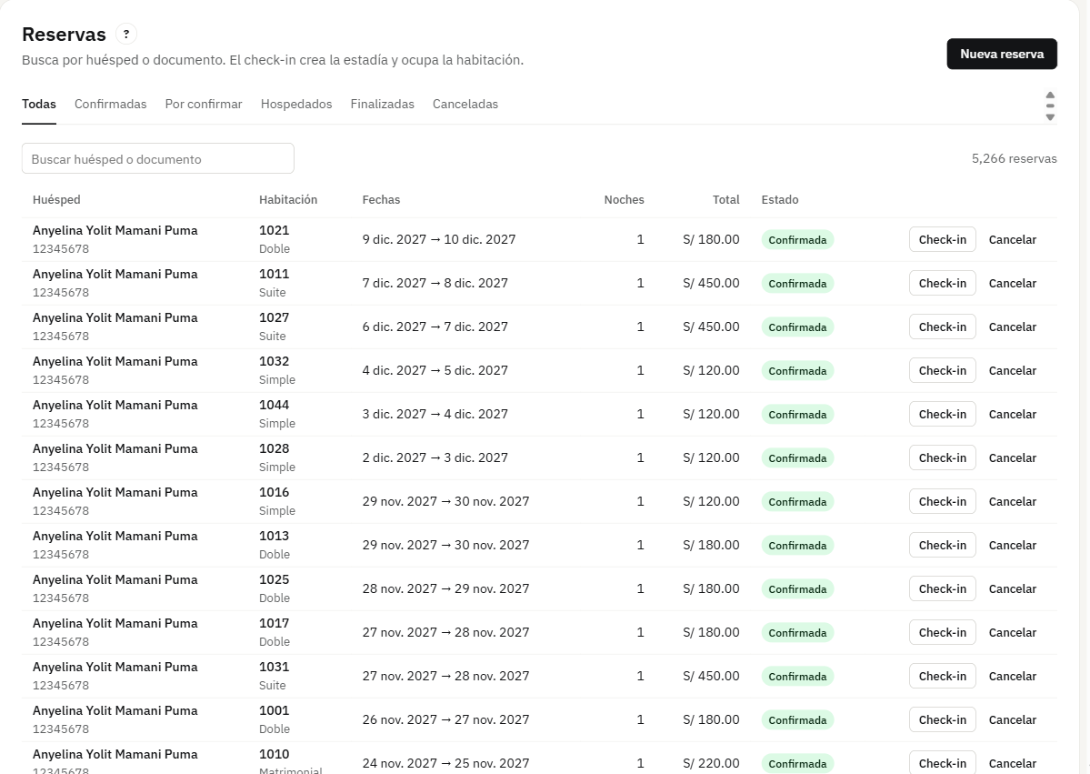
Figura 2. Reservas: listado con filtros por estado, buscador y los botones de cada fila
Tabla 3. Botones de Reservas
Botón | Qué hace | A dónde lleva
Nueva reserva | Elige huésped, fechas y una habitación libre; el total se calcula con el precio por noche | Formulario emergente
Todas / Confirmadas / Por confirmar / Hospedados / Finalizadas / Canceladas | Filtra el listado por estado | El mismo listado, filtrado
Buscar huésped o documento | Busca por nombre o número de documento | El mismo listado, filtrado
Check-in | Marca la llegada y crea la estadía; la habitación pasa a ocupada | Pestaña Estadías
Cancelar | Anula la reserva y libera la habitación | El mismo listado, con la reserva cancelada
Anterior / Siguiente | Avanza entre páginas de 15 reservas | El mismo listado

3.3 Estadías
Para qué sirve. Los huéspedes que ya están alojados. Una estadía nace del check-in de una reserva y termina con el check-out.
Dirección: /estadias
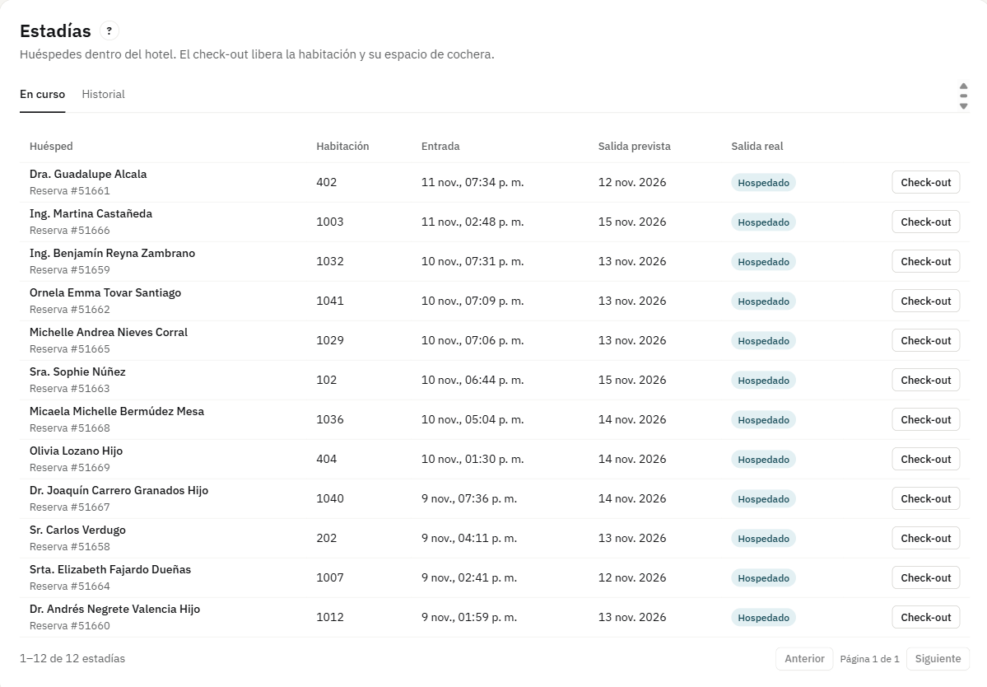
Figura 3. Estadías: los huéspedes alojados ahora y el historial
Tabla 4. Botones de Estadías
Botón | Qué hace | A dónde lleva
En curso / Historial | Cambia entre los que están ahora en el hotel y los que ya se fueron | El mismo listado, filtrado
Check-out | Cierra la estadía, libera el espacio de cochera y manda la habitación a limpieza | La estadía pasa al historial

3.4 Habitaciones
Para qué sirve. El estado de cada habitación del hotel. Al hacer check-out pasa a limpieza, y se marca libre cuando está lista.
Dirección: /habitaciones
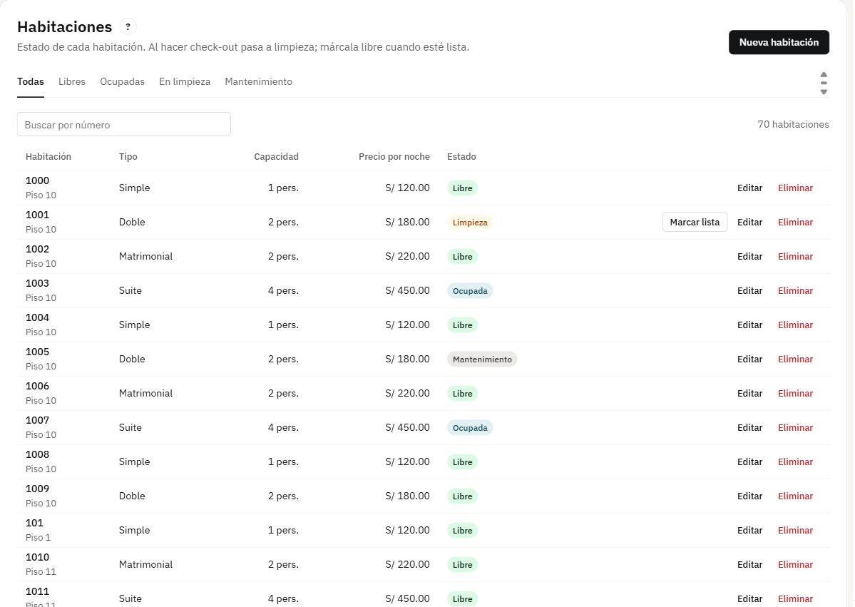
Figura 4. Habitaciones: estado de cada una, con filtros y acciones por fila
Tabla 5. Botones de Habitaciones
Botón | Qué hace | A dónde lleva
Nueva habitación | Pide número, piso, tipo y estado; el número no se puede repetir | Formulario emergente
Todas / Libres / Ocupadas / En limpieza / Mantenimiento | Filtra por estado | El mismo listado, filtrado
Marcar lista | Pasa la habitación de limpieza a libre | El mismo listado, con el estado cambiado
Editar | Cambia número, piso, tipo o estado | Formulario emergente
Eliminar | Borra la habitación, solo si no tiene reservas | El mismo listado, sin esa fila

3.5 Tipos de habitación
Para qué sirve. Las categorías del hotel (Simple, Doble, Matrimonial y Suite). De aquí salen el precio por noche, la capacidad y los servicios incluidos.
Dirección: /tipos-habitacion
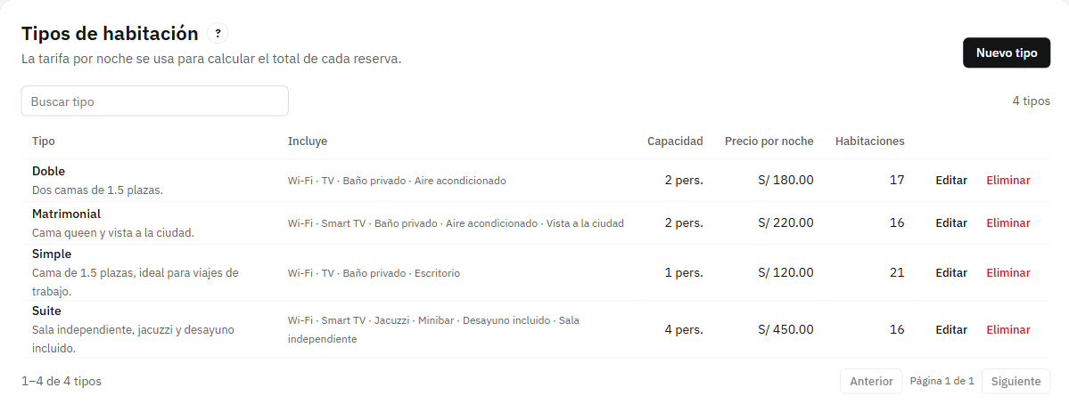
Figura 5. Tipos de habitación: de aquí salen el precio y la capacidad de cada habitación
Tabla 6. Botones de Tipos de habitación
Botón | Qué hace | A dónde lleva
Nuevo tipo | Pide nombre, capacidad, precio por noche y servicios | Formulario emergente
Editar | Cambia el precio o los servicios; afecta solo a las reservas nuevas | Formulario emergente
Eliminar | Borra el tipo, solo si ninguna habitación lo usa | El mismo listado, sin esa fila

3.6 Clientes
Para qué sirve. Las fichas de los huéspedes. Se usan al registrar una reserva desde recepción. La columna «Cuenta web» dice si además entran por su cuenta.
Dirección: /clientes
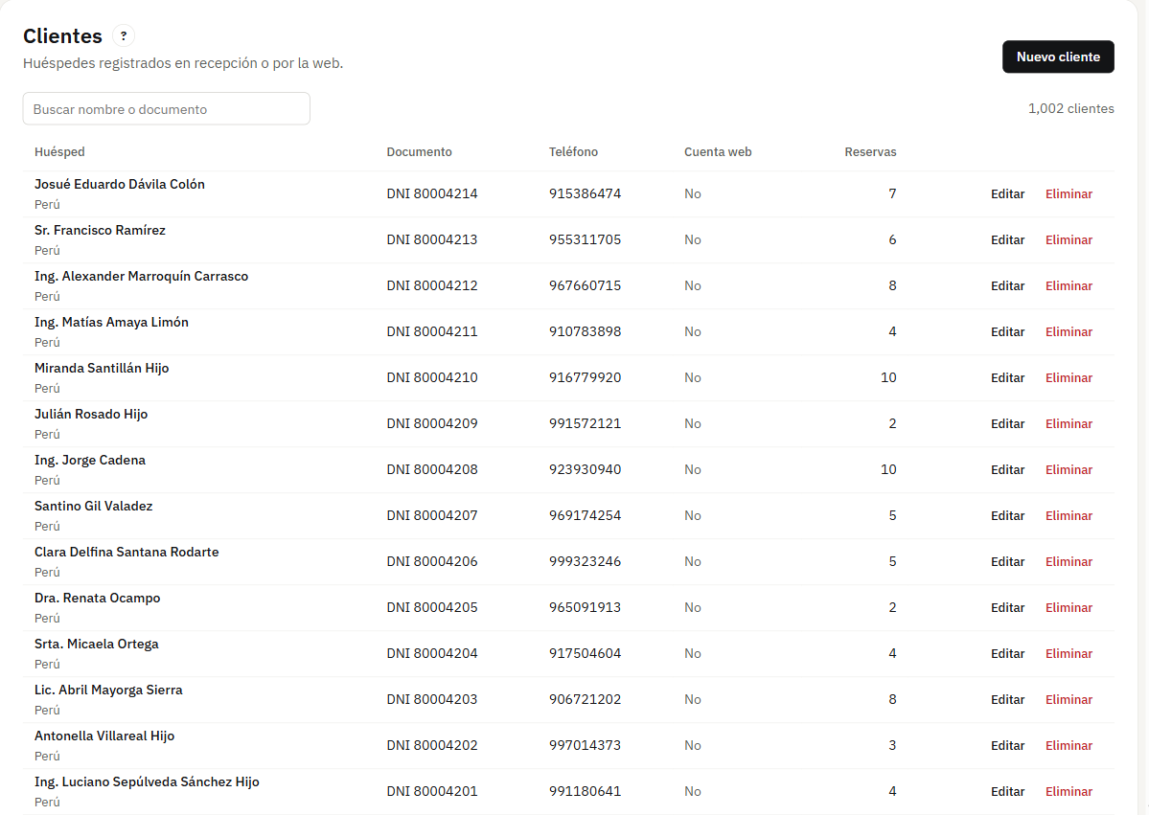
Figura 6. Clientes: las fichas de los huéspedes, con su documento, teléfono y cuántas reservas tienen
Tabla 7. Botones de Clientes
Botón | Qué hace | A dónde lleva
Nuevo cliente | Pide nombre, tipo y número de documento; el documento no se puede repetir | Formulario emergente
Buscar nombre o documento | Busca por nombre o por número de documento | El mismo listado, filtrado
Editar | Corrige los datos de la ficha | Formulario emergente
Eliminar | Borra la ficha, solo si no tiene reservas | El mismo listado, sin esa fila

3.7 Cochera
Para qué sirve. Los espacios de estacionamiento y los autos que hay dentro. El espacio se libera solo al hacer el check-out del huésped.
Dirección: /cochera
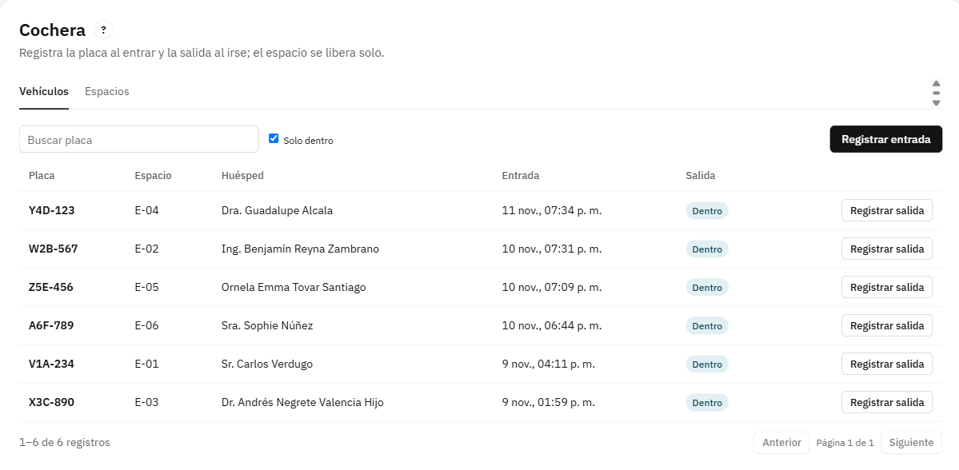
Figura 7. Cochera: los vehículos dentro y los espacios de estacionamiento
Tabla 8. Botones de Cochera
Botón | Qué hace | A dónde lleva
Vehículos / Espacios | Cambia entre los autos que están dentro y los lugares del estacionamiento | El mismo listado, en su otra vista
Registrar entrada | Anota un auto con su placa y el espacio que ocupa | Formulario emergente
Agregar espacio | Crea un lugar nuevo de estacionamiento | Formulario emergente
Registrar salida | Marca que el auto se fue y deja el espacio libre | El mismo listado, con el espacio libre

3.8 Inventario
Para qué sirve. Los insumos del hotel. El stock no se escribe a mano: cambia con los movimientos de entrada y de salida, y cada uno queda registrado con quién lo hizo.
Dirección: /inventario
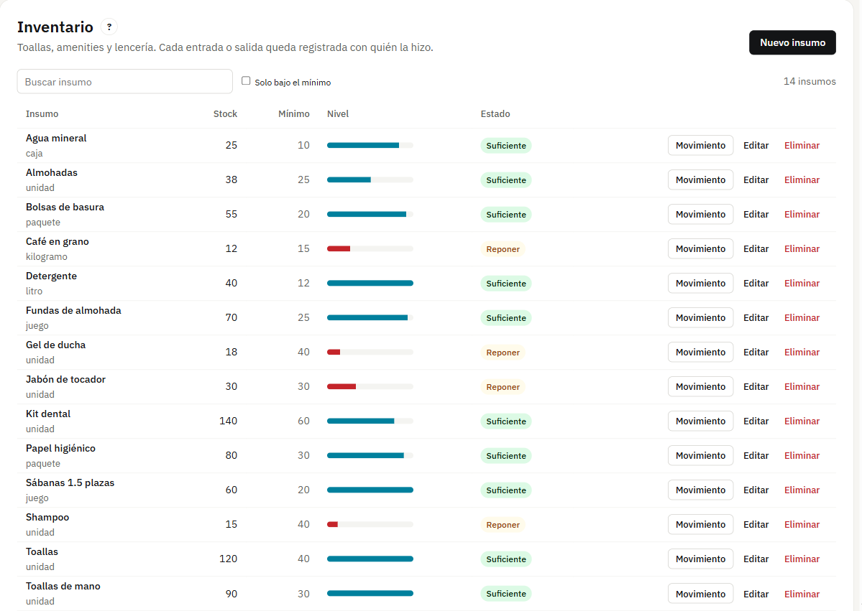
Figura 8. Inventario: los insumos del hotel y su nivel frente al mínimo
Tabla 9. Botones de Inventario
Botón | Qué hace | A dónde lleva
Nuevo insumo | Pide nombre, unidad, stock mínimo y stock inicial | Formulario emergente
Buscar insumo | Busca por nombre | El mismo listado, filtrado
Solo bajo el mínimo | Muestra únicamente los insumos que hay que reponer | El mismo listado, filtrado
Movimiento | Registra una entrada o una salida y recalcula el stock | Formulario emergente
Editar | Cambia el nombre, la unidad o el mínimo (el stock no) | Formulario emergente
Eliminar | Borra el insumo | El mismo listado, sin esa fila

3.9 Personal y usuarios
Para qué sirve. Todas las cuentas del sistema: las del equipo del hotel y las de los clientes que entran con Google. Antes eran dos pestañas separadas; ahora es una sola. Al cambiar los roles de alguien se cierran sus sesiones abiertas.
Dirección: /usuarios
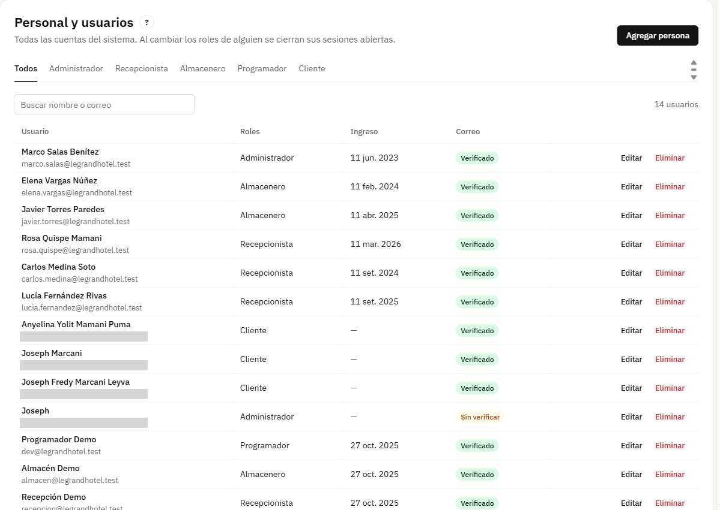
Figura 9. Personal y usuarios: una sola pestaña para el equipo del hotel y los clientes (los correos reales van tapados)
Tabla 10. Botones de Personal y usuarios
Botón | Qué hace | A dónde lleva
Agregar persona | Crea de una vez la ficha de la persona y la cuenta con la que entra; el cargo sale del rol | Formulario emergente de personal
Todos / Administrador / Recepcionista / Almacenero / Programador / Cliente | Filtra por rol | El mismo listado, filtrado
Buscar nombre o correo | Busca por nombre o por correo | El mismo listado, filtrado
Editar | Cambia nombre, correo, contraseña, roles y fecha de ingreso; aquí también se pasa un cliente a personal o al revés | Formulario emergente
Eliminar | Borra la cuenta; el Programador no se puede eliminar | El mismo listado, sin esa fila

3.10 Reportes
Para qué sirve. Dos miradas al negocio: el porcentaje de noches vendidas y los ingresos de las reservas confirmadas y cerradas, mes a mes.
Dirección: /reportes
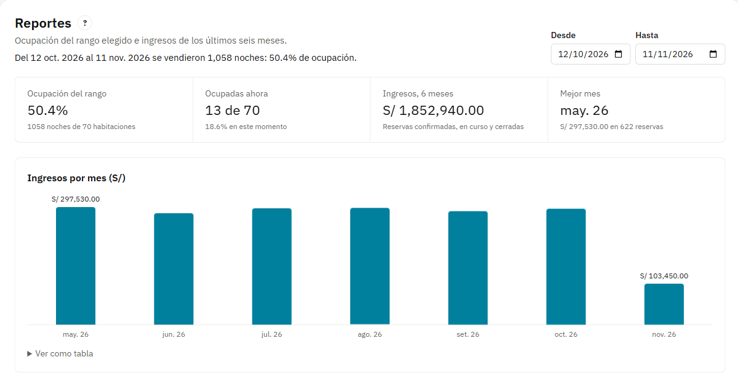
Figura 10. Reportes: ocupación e ingresos en el rango de fechas elegido
Tabla 11. Botones de Reportes
Botón | Qué hace | A dónde lleva
Desde / Hasta | Elige el rango de fechas de los dos reportes | La misma pantalla, recalculada

3.11 Auditoría
Para qué sirve. El registro de cada cambio hecho en el sistema. Sirve para rastrear un error o un cambio indebido. Es solo de lectura: no se puede borrar ni editar.
Dirección: /auditoria
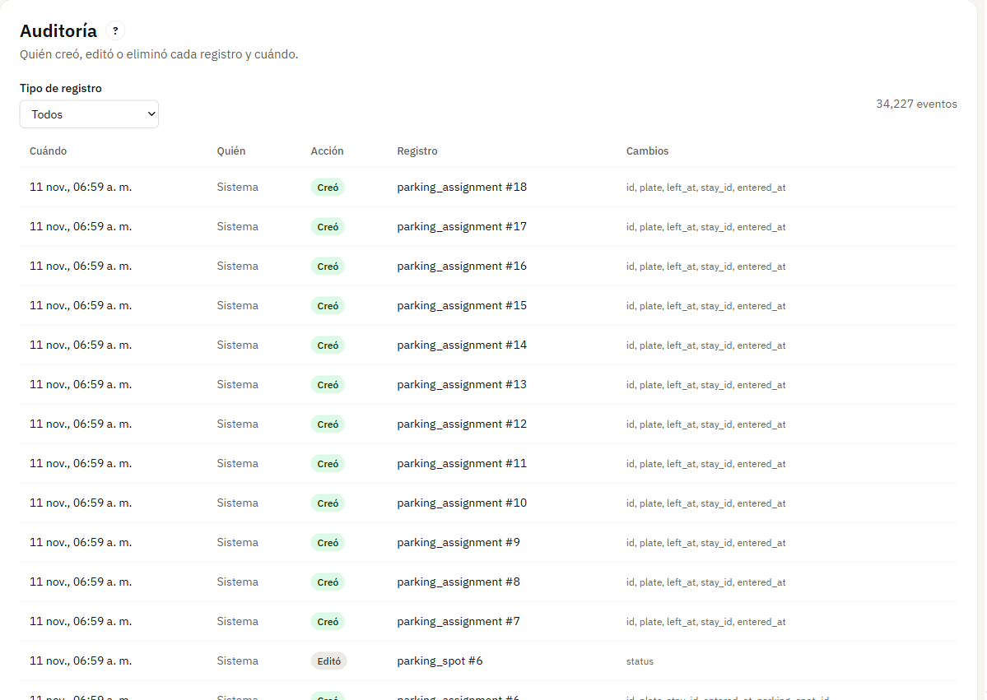
Figura 11. Auditoría: quién cambió qué y cuándo
Tabla 12. Botones de Auditoría
Botón | Qué hace | A dónde lleva
Filtros de tipo y fecha | Acota el registro por tipo de dato o por fecha | El mismo listado, filtrado
Anterior / Siguiente | Avanza entre páginas | El mismo listado

3.12 Vista del programador
Para qué sirve. El estado técnico del sistema, para revisar una falla sin entrar al servidor. Ahora muestra además el servicio, la rama y el commit desplegados en Render.
Dirección: /programador
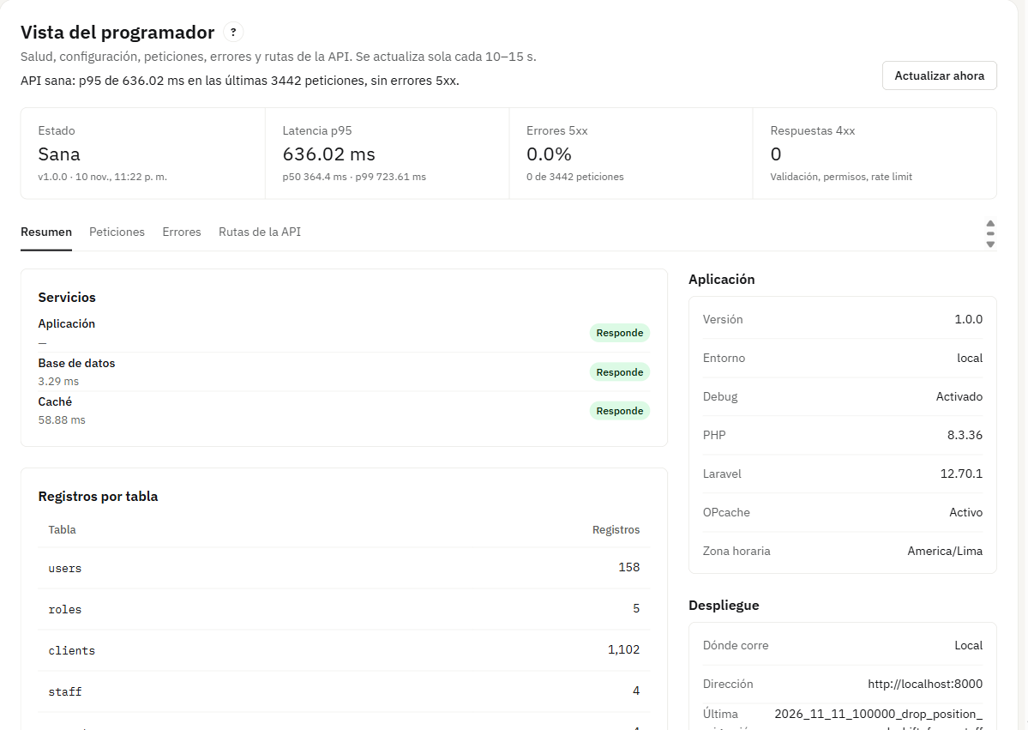
Figura 12. Vista del programador: estado técnico del sistema, ya adaptada al despliegue en Render
Tabla 13. Botones de Vista del programador
Botón | Qué hace | A dónde lleva
Resumen / Peticiones / Errores / Rutas | Cambia entre la salud del sistema, las peticiones recientes, los errores y las rutas de la API | La misma pantalla, en su otra vista

3.13 Configuración
Para qué sirve. Cómo se ve el sistema en este navegador. Los cambios se aplican al instante y solo afectan a quien los hace.
Dirección: /configuracion
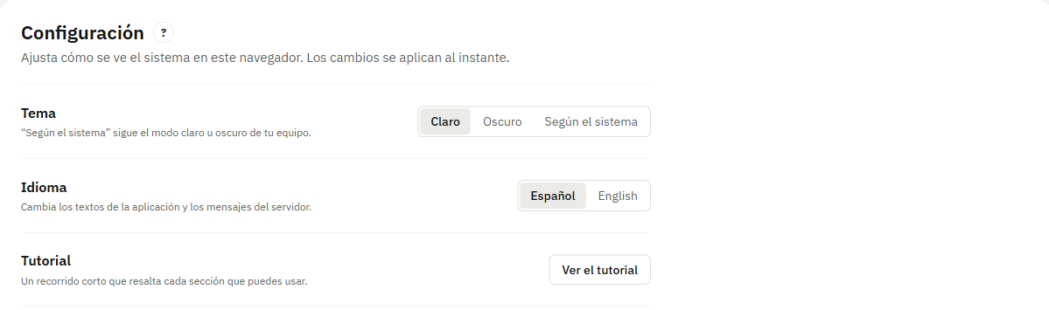
Figura 13. Configuración: tema, idioma y el botón para repetir el tutorial
Tabla 14. Botones de Configuración
Botón | Qué hace | A dónde lleva
Claro / Oscuro / Del sistema | Cambia el tema de la interfaz | La misma pantalla, con el tema aplicado
Español / English | Cambia el idioma de la web y el de los mensajes de la API | La misma pantalla, en el otro idioma
Ver el tutorial | Vuelve a mostrar el recorrido de bienvenida | Recorrido guiado sobre la pantalla actual

4. Las pantallas del cliente
El cliente entra solo con Google y tiene su propio menú, con tres pantallas. No ve nada de la gestión del hotel. Estas tres pantallas también tienen su botón «?» con el tutorial correspondiente, agregado en este periodo.

4.1 Reservar una habitación
Para qué sirve. La pantalla con la que el cliente reserva, en tres pasos: elige sus fechas, mira lo que hay libre y reserva. Solo se muestran los tipos con sitio para el número de personas indicado.
Dirección: /reservar
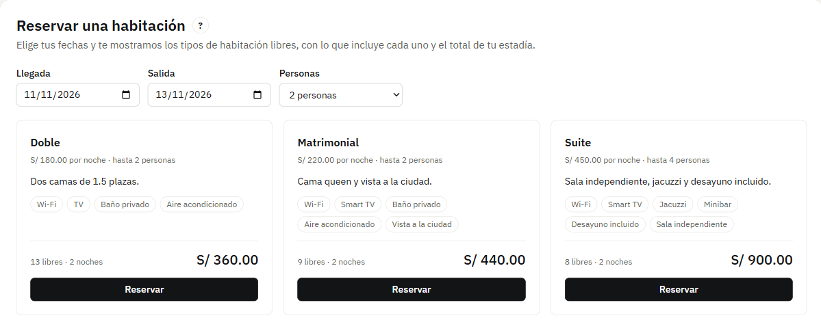
Figura 14. Reservar: el cliente elige fechas y personas, y ve los tipos libres con lo que incluye cada uno y el total de su estadía
Tabla 15. Botones de Reservar una habitación
Botón | Qué hace | A dónde lleva
Llegada / Salida / Personas | Define las fechas y cuántas personas van; la búsqueda se rehace sola | La misma pantalla, con otras ofertas
Reservar (en cada tarjeta) | Pide confirmar; si faltan el DNI o el celular los pide ahí mismo, y si ya están dice a nombre de quién queda | Confirmación y luego Mis reservas
? (al lado del título) | Abre el tutorial de cómo reservar | Recorrido guiado sobre esta pantalla

4.2 Mis reservas
Para qué sirve. Todas las reservas del cliente, con su estado y lo que va a pagar. Recepción ve exactamente lo mismo.
Dirección: /mis-reservas
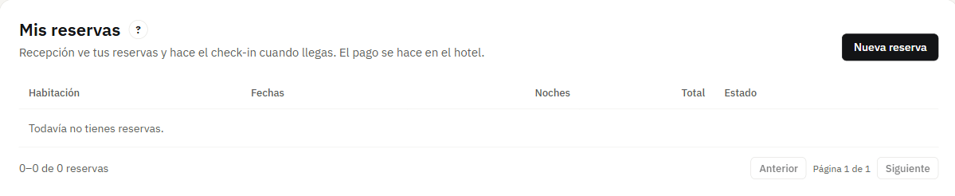
Figura 15. Mis reservas: lo que el cliente ve de cada una de sus reservas
Tabla 16. Botones de Mis reservas
Botón | Qué hace | A dónde lleva
Cancelar | Anula la reserva; pide confirmar y solo funciona antes del check-in | El mismo listado, con la reserva cancelada
Anterior / Siguiente | Avanza entre páginas | El mismo listado
? (al lado del título) | Abre el tutorial de cómo ver y cancelar reservas | Recorrido guiado sobre esta pantalla

4.3 Mi perfil
Para qué sirve. Los datos del cliente. El DNI y el celular son opcionales hasta que quiera reservar; se pueden poner aquí o en el momento de reservar. El correo viene de Google y no se puede cambiar.
Dirección: /perfil
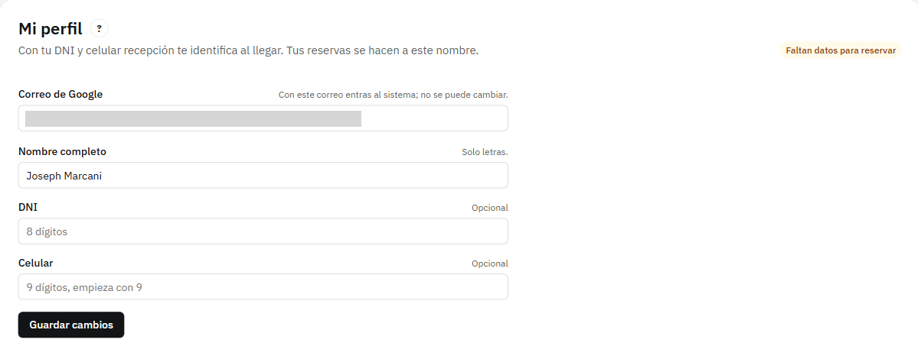
Figura 16. Mi perfil: el DNI y el celular hacen falta para reservar (el correo real va tapado)
Tabla 17. Botones de Mi perfil
Botón | Qué hace | A dónde lleva
Guardar cambios | Guarda el nombre, el DNI y el celular | La misma pantalla, con el aviso de guardado
? (al lado del título) | Abre el tutorial de esta pantalla | Recorrido guiado sobre esta pantalla

5. Lo nuevo, en detalle

5.1 Tutorial de bienvenida y tutorial de cada pantalla
Son dos cosas distintas. El tutorial de bienvenida se ofrece la primera vez que alguien entra: la pantalla se oscurece y se va resaltando cada sección del menú según el rol de la persona. Se puede omitir, y se repite cuando se quiera desde Configuración. Termina señalando el botón «?», para que quede claro dónde seguir aprendiendo.
El tutorial de cada pantalla es el que abre ese botón «?», que está al lado del título en todas las vistas. Explica, uno por uno, para qué sirve cada elemento de esa pantalla concreta: el botón principal, los filtros, el buscador, la tabla, los botones de cada fila y el paginado. Si un elemento no está en esa pantalla, el recorrido lo salta.
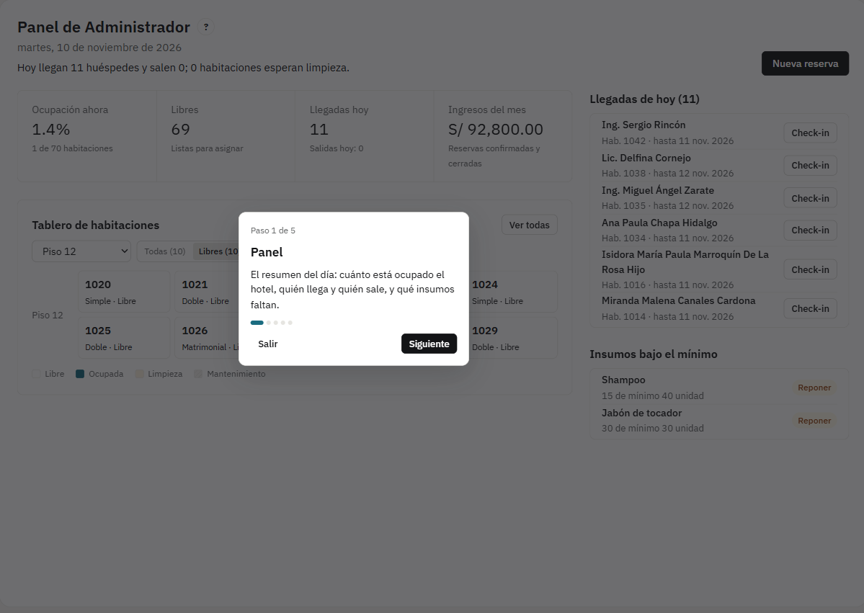
Figura 17. Primer paso del tutorial de una pantalla: la pantalla se oscurece y aparece la explicación
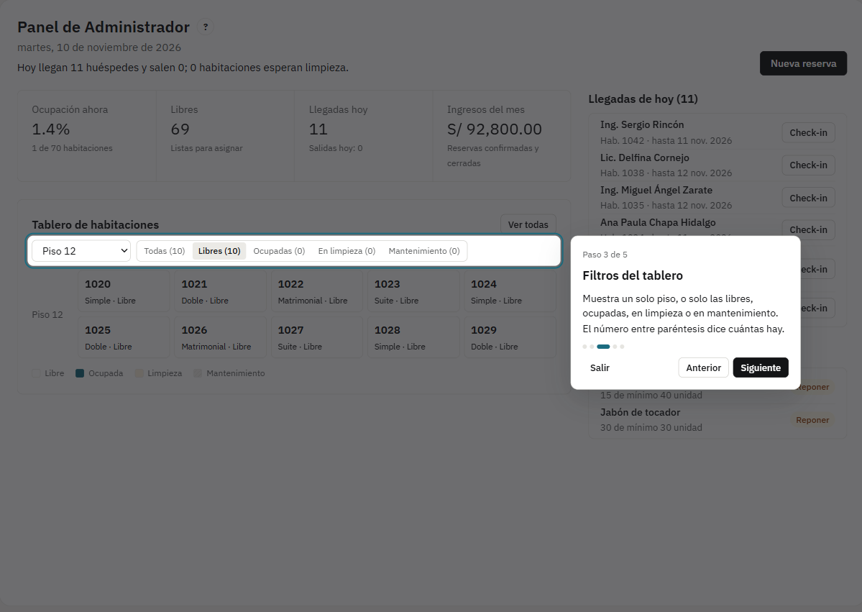
Figura 18. Tercer paso: el recorrido resalta los filtros del tablero y explica para qué sirven

5.2 Las reglas de validación a la vista
Antes, las reglas de cada casilla solo aparecían como error después de intentar guardar. Ahora están escritas en letra pequeña al costado de cada etiqueta: si el campo es obligatorio, qué acepta y cuál es el máximo o el mínimo. En el formulario de personal se ve «Obligatorio. Solo letras, hasta 120» junto a Nombre completo y «Mínimo 8 caracteres, con letras y números» junto a Contraseña.
Además, las casillas ya no dejan escribir lo que no corresponde: Nombre completo y Nacionalidad solo aceptan letras, y DNI, teléfono y los stocks solo números. La contraseña tiene un botón «Ver» para mostrarla u ocultarla, y no deja guardar si no cumple el mínimo.
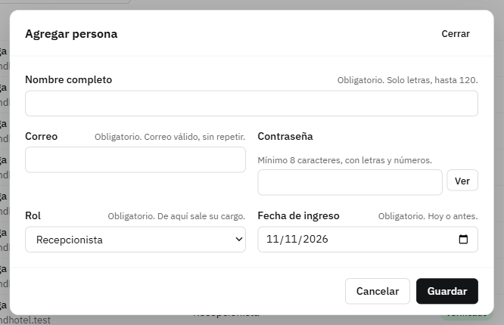
Figura 19. Agregar persona: las reglas al costado de cada casilla y el botón «Ver» de la contraseña
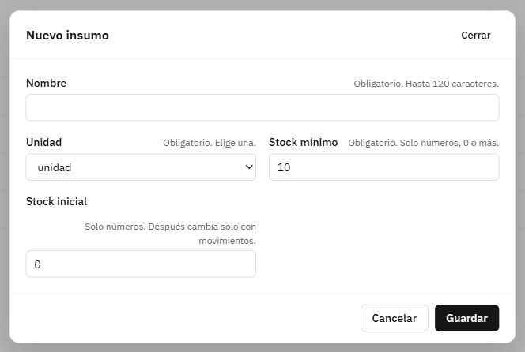
Figura 20. Nuevo insumo: la unidad se elige de una lista y los stocks solo aceptan números

5.3 Personal y Usuarios en una sola pestaña
Antes había tres pestañas que se pisaban entre sí: «Registrar personal», «Personal» y «Usuarios y roles». Ahora hay una sola, «Personal y usuarios», que muestra todas las cuentas del sistema; al pulsar «Agregar persona» se abre el formulario de personal, que crea de una vez la ficha y la cuenta con la que entra. El cargo sale del rol que se le da, así que se quitaron los campos Cargo y Turno, y también la pestaña de Facturación, que no se usaba.

5.4 Filtros del tablero de habitaciones
El tablero del panel mostraba solo 50 de las 70 habitaciones, porque la API devuelve como máximo 50 por página y el tablero pedía una sola. Ahora pide todas las páginas y muestra las 70. Además se agregaron dos filtros: uno por piso y otro por estado, con el número de habitaciones de cada grupo entre paréntesis.
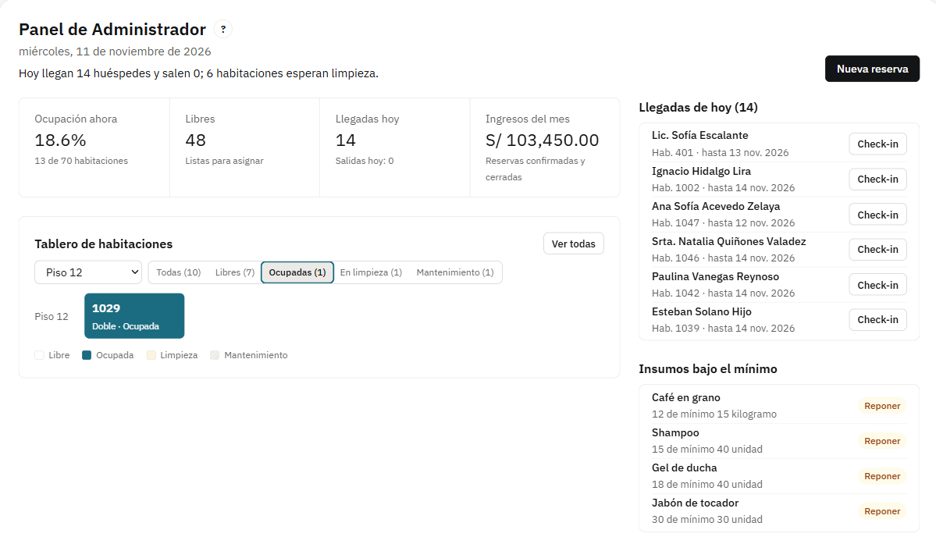
Figura 21. Tablero filtrado por piso 12 y por habitaciones ocupadas

5.5 Despliegue en Render
El proyecto está publicado en Render con tres servicios: una base PostgreSQL, la API en un contenedor Docker y la web como sitio estático. Las migraciones corren al arrancar y los datos de demostración se siembran con una variable, porque el plan gratuito no da consola. La vista del programador muestra ahora el servicio, la rama y el commit desplegados; esos valores se leen desde la configuración y no del entorno, porque en producción la configuración va en caché y de otro modo llegarían vacíos.
El despliegue dejó dos lecciones que quedaron anotadas: la web necesita el dominio público de la API, no el nombre interno que Render usa entre servicios, y el build de la web necesita Node 22, porque la versión por defecto es anterior a la que pide Vite.

5.6 Cambiar el rol de una cuenta
Antes los roles solo se editaban en las cuentas del personal. En una de cliente ni siquiera aparecían las casillas, así que un huésped que además trabajaba en el hotel obligaba a crearle una segunda cuenta. Ahora el Administrador cambia el rol de cualquier cuenta desde «Personal y usuarios»: puede pasar un cliente a Administrador, Recepcionista o Almacenero, y también al revés.
La parte que no era evidente. Dar el rol era lo fácil; el problema era lo que pasaba después. El sistema tiene dos puertas de entrada separadas: el personal entra con correo y contraseña, y el cliente solo con Google. Un cliente ascendido a administrador se quedaba sin ninguna de las dos, porque Google lo rechazaba al dejar de ser cliente y contraseña nunca tuvo. La cuenta quedaba encerrada fuera.
Por eso el cambio no fue solo quitar el bloqueo. Al pasar de cliente a personal la contraseña es obligatoria y viaja en la misma operación, de modo que o se cambia el rol con contraseña o no se cambia; si falta, la API responde PASSWORD_REQUIRED_FOR_STAFF y el formulario lo explica antes de intentarlo. Al volver a cliente se le borra la contraseña, porque desde entonces entra con Google y dejar una credencial que ya no sirve es peor que quitarla.
El rol de Cliente no se combina con los del personal —un huésped no trabaja en el hotel— y siguen en pie las dos reglas anteriores: solo existe un Programador, y nadie puede quitarse a sí mismo el rol de administrador.
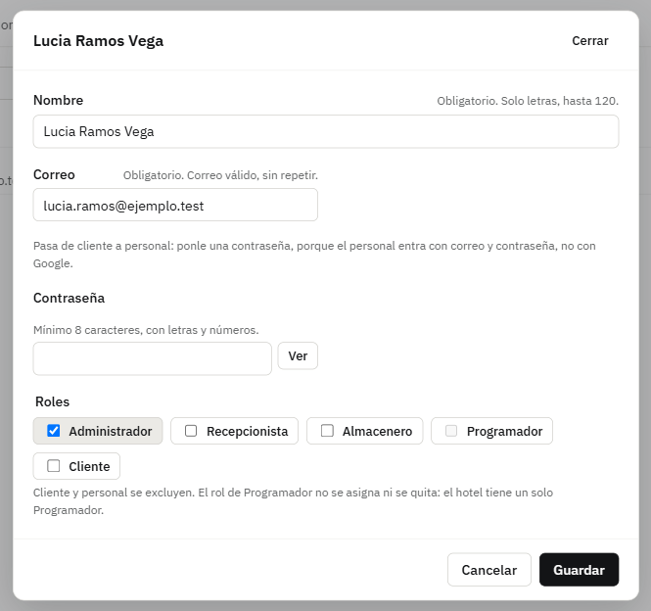
Figura 22. Una cuenta de cliente que pasa a Administrador: aparecen las casillas de rol y se pide la contraseña

5.7 Datos de demostración en todas las pantallas
Las pantallas de Estadías y Cochera salían vacías porque los datos de ejemplo no llegaban a ellas: no había ninguna estadía ni ningún vehículo registrado. Un seeder nuevo (DemoActivitySeeder) completa lo que faltaba, de forma coherente entre sí: los huéspedes alojados tienen su reserva con el check-in hecho y su habitación en ocupada, los autos de la cochera pertenecen a esas estadías, y las habitaciones en limpieza o mantenimiento son solo las que no tienen a nadie por llegar esa semana.
Tabla 18. Lo que llena el seeder de demostración
Pantalla | Antes | Ahora
Panel | 1 habitación ocupada | 13 ocupadas, 6 en limpieza y 3 en mantenimiento
Reservas | Solo confirmadas y finalizadas | Los cinco estados, incluidas por confirmar y canceladas
Estadías | Vacía | 12 huéspedes dentro y 80 en el historial
Cochera | Vacía | 6 autos dentro y 12 en el historial, sobre 20 espacios
Inventario | 6 insumos, sin movimientos | 14 insumos y 119 movimientos
Personal y usuarios | 8 cuentas | 14, con varios recepcionistas y almaceneros

Al cargar esos datos salió a la luz un error que con la base vacía no se veía: la pestaña «Historial» de Estadías mostraba también a los huéspedes que seguían dentro del hotel, porque el filtro no separaba unos de otros. Quedó corregido y con una prueba que lo cubre.

6. Pruebas de carga

6.1 Cómo se midió y por qué cambió el método
Las pruebas anteriores apuntaban a la API por localhost:8000. Con cientos de clientes a la vez, el 94 % de las peticiones fallaba con «connection refused» y la prueba no terminaba de medir nada. Se revisó primero Nginx: la cola de conexiones estaba en su valor por defecto de 511, así que se subió a 4096. No cambió nada, seguían 3661 conexiones rechazadas.
La causa era otra. En Windows, Docker Desktop no expone el puerto directamente: pone un proxy intermedio que traduce localhost:8000 hacia el contenedor, y ese proxy aguanta unos cientos de conexiones simultáneas. La prueba estaba midiendo ese puente, no la aplicación. Para comprobarlo se corrió la misma prueba de 500 clientes dentro de la red de Docker, hablando con Nginx directamente.
Tabla 19. La misma prueba de 500 clientes, por dos caminos distintos
Por dónde entra k6 | Conexiones rechazadas
localhost:8000 (a través de Windows) | 3.661
http://nginx (dentro de la red de Docker) | 0

Desde entonces las pruebas se corren con tests/k6/dentro.sh, que ejecuta k6 dentro de la red de Docker. Antes de cada corrida, preparar.sh enciende los contenedores, sube los límites de peticiones (si no, los 429 contarían como errores), siembra los clientes de prueba y calienta la API; al terminar, restaurar.sh la devuelve a su configuración normal.
bash tests/k6/preparar.sh 100 --limpiar
bash tests/k6/dentro.sh clientes-1000-reservas.js CLIENTES=100 RESERVAS=5000 BUSCAR=una-vez
bash tests/k6/restaurar.sh
Hubo que vaciar el calendario antes de medir. Las pruebas anteriores habían dejado 25.187 reservas en la ventana de un año que usa el escenario, es decir el 98,6 % de ocupación: con el hotel lleno las reservas nuevas chocaban entre sí y el resultado dejaba de medir el sistema. Con la ventana libre, las 70 habitaciones alcanzan de sobra, porque 5000 reservas de una noche son el 20 % de las 25.550 noches-habitación disponibles. No hizo falta crear habitaciones nuevas.
Tabla 20. Entorno de las pruebas
Elemento | Configuración
Equipo | Laptop del equipo, Windows 11
API | Nginx + PHP-FPM en Docker, 20 procesos PHP, OPcache activo
Base de datos | MySQL 8 en Docker
Generador de carga | k6 dentro de la red de Docker (grafana/k6), apuntando a http://nginx
Corte de Nginx | fastcgi_read_timeout 10s: pasados 10 s, la petición se corta con 504

6.2 Prueba de estrés: 100 clientes reservando sin pausa
Esta es una prueba de estrés, no de carga normal. Cien clientes del portal reservan a la vez y sin descanso: apenas termina una reserva empiezan la siguiente, sin los segundos que una persona real tarda en elegir fechas y habitación. Es una carga deliberadamente mayor que la del uso real, y por eso lo que se pone a prueba no es la velocidad sino si el sistema se rompe, se traba o se equivoca cuando lo exigen por encima de lo normal.
Cada cliente hace el recorrido completo del portal: inicia sesión, consulta los tipos de habitación libres y registra su reserva. La prueba termina cuando se completan todas las reservas pedidas, no a los X segundos, así que mide cuánto aguanta el sistema haciendo un trabajo fijo bajo presión. Se corrió dos veces para ver si la presión se acumula: primero 1000 reservas y, después de borrarlas para partir del mismo calendario, 5000, es decir cinco veces más trabajo seguido.
Tabla 21. Resultado de las dos corridas
Medida | 1000 reservas | 5000 reservas
Clientes a la vez | 100 | 100
Tiempo total | 34,9 s | 2 min 20 s
Reservas creadas | 1.000 de 1000 | 5.000 de 5000
Reservas por segundo | 28,7 | 35,6
Peticiones con error | 0,00 % | 0,00 %
Conexiones rechazadas | 0 | 0
Mediana por reserva | 3,19 s | 2,76 s
p95 por reserva | 4,27 s | 3,30 s

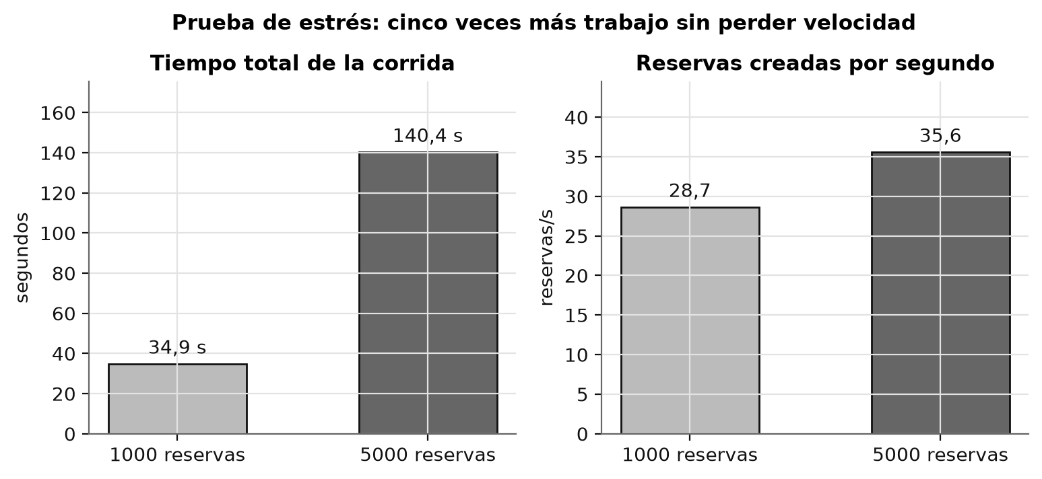
Figura 23. Lo que el sistema sostiene bajo estrés: cinco veces más trabajo seguido, sin perder velocidad
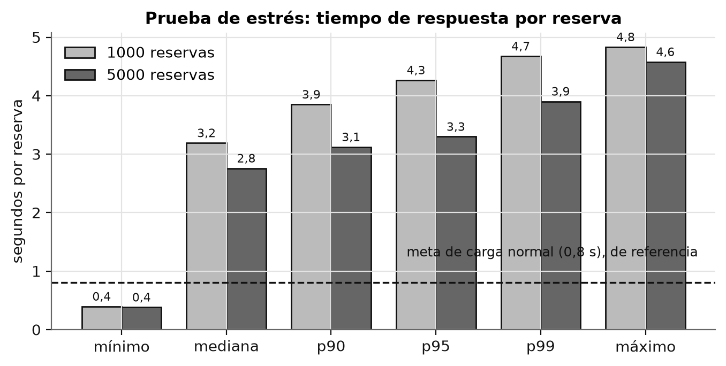
Figura 24. Tiempo de respuesta bajo estrés; la línea de 0,8 s es la meta de carga normal, puesta como referencia
Interpretación. Una prueba de estrés se aprueba o se reprueba por tres cosas: si el sistema aguanta sin caerse, si los datos siguen siendo correctos y si la degradación es ordenada. En las tres el resultado es bueno.
Aguantó. Ninguna de las dos corridas tuvo un solo error ni una conexión rechazada: 0,00 % de peticiones fallidas sobre 1003 y 5003 peticiones. La API no devolvió ni un 500 ni un 503, y no hubo que reiniciar nada. El sistema no se cae cuando lo exigen de más; se limita a tardar más en responder.
Los datos quedaron bien. Es lo más importante de esta prueba. Los 100 clientes compiten por las mismas habitaciones y las mismas fechas, que es justo la condición en la que un sistema mal hecho vende dos veces la misma habitación. Se registraron las 1000 y las 5000 reservas pedidas, sin una sola perdida ni duplicada: el bloqueo por habitación (lockForUpdate) resiste la competencia real, no solo la del papel.
La presión no se acumula. Al quintuplicar el trabajo, el sistema no se fue degradando: al contrario, la corrida larga fue más rápida por reserva (p95 de 3,30 s frente a 4,27 s, y 35,6 reservas por segundo frente a 28,7). Si hubiera una fuga de memoria, una conexión que no se devuelve o una cola que se va llenando, la segunda corrida habría sido peor que la primera y se habría ido frenando. No pasó, así que el sistema se sostiene en el tiempo bajo estrés.
Sobre el tiempo de respuesta: cada reserva tardó entre 3 y 4 segundos, muy por encima de los 0,8 s de la meta. Esa meta es de carga normal y aquí aparece solo como referencia, porque exigirla en una prueba de estrés sería como medir el consumo de un auto a fondo y compararlo con el de ciudad. La cifra que sí sale de esta prueba es otra: bajo estrés el sistema sostiene entre 29 y 36 reservas por segundo. Con la pausa de 6 segundos de un cliente real, el mismo sistema cumple la meta de 0,8 s, como se midió en la entrega anterior.

6.3 Prueba de resistencia: 5000 usuarios entrando en bloques de 100
Si la anterior medía qué aguanta el sistema haciendo un trabajo fijo, esta mide hasta dónde llega antes de romperse. Entran 5000 usuarios de recepción en bloques de 100, uno por segundo, hasta completar el minuto, y cada uno hace lo que haría en su turno: 70 % de consultas, 20 % de inicios de sesión y 10 % de reservas.
Tabla 22. Resultado con 5000 usuarios
Medida | Valor
Usuarios alcanzados | 5.000
Duración de la corrida | 1 min 52 s (el minuto de subida más la cola de peticiones colgadas)
Peticiones enviadas | 36.878
Peticiones con error | 98,64 %
Operaciones correctas | 410 de 35.337 (1,16 %)
Mediana de respuesta | 3,00 s
p95 de respuesta | 10,00 s
Conexiones rechazadas | 0

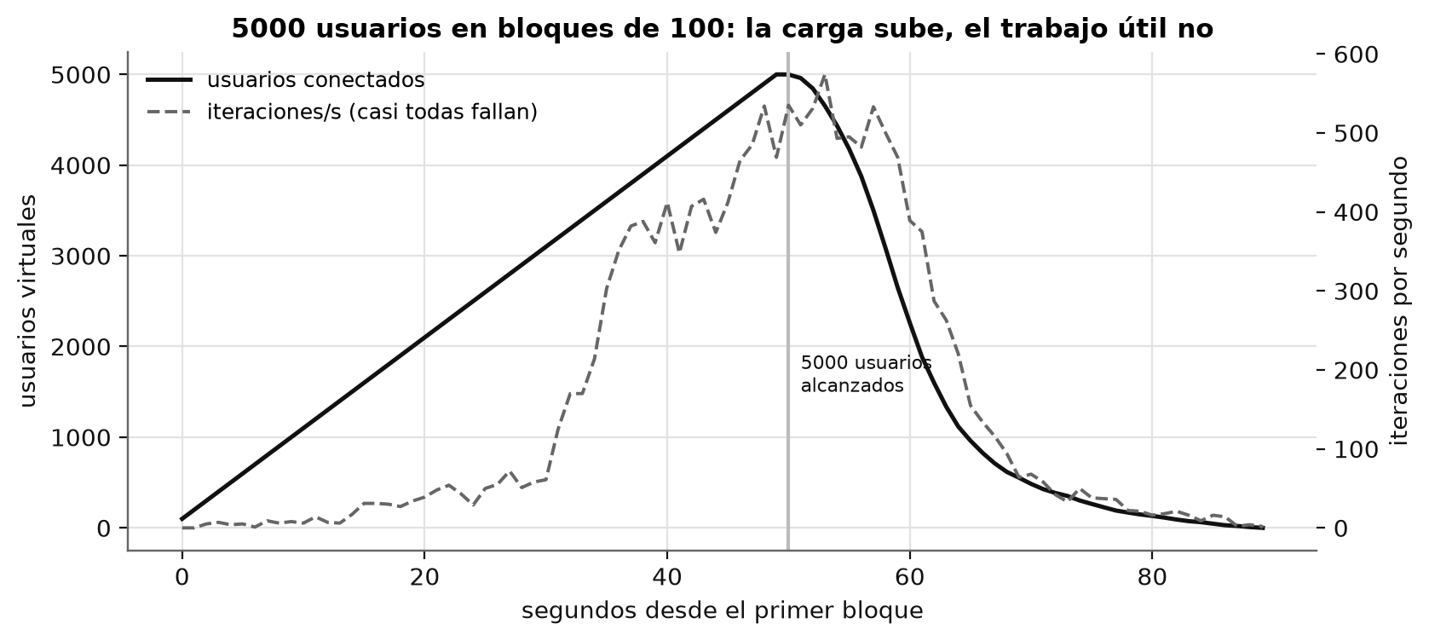
Figura 25. La carga sube de 100 en 100 hasta 5000; las iteraciones por segundo suben con ella, pero casi todas fallan
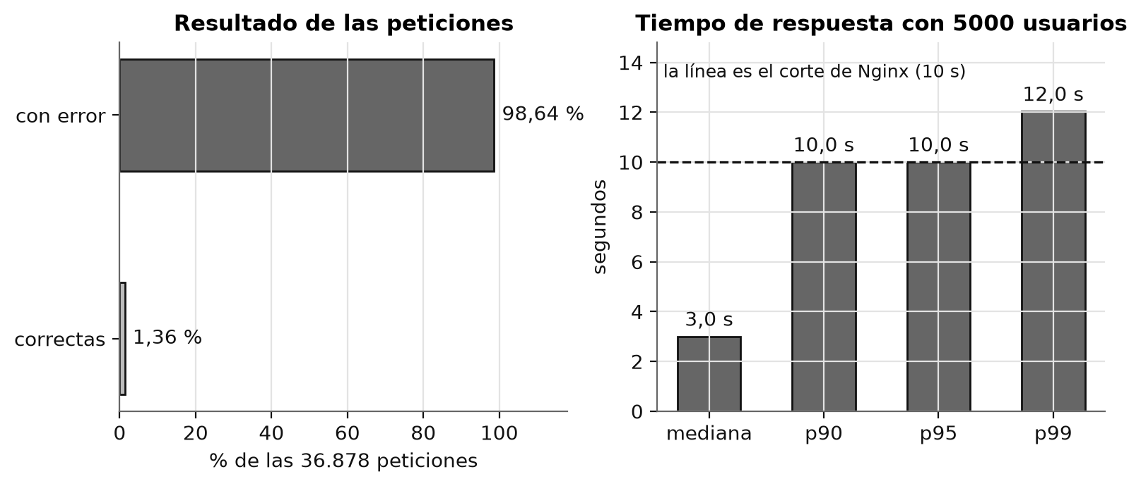
Figura 26. Resultado de las peticiones y tiempo de respuesta con 5000 usuarios encima
Interpretación. El sistema no soporta 5000 usuarios simultáneos en esta laptop, y el resultado dice exactamente por qué. El contenedor tiene 20 procesos de PHP: cada uno atiende una petición a la vez, así que con miles de usuarios encima la cola crece hasta que las peticiones superan los 10 segundos y Nginx las corta con un 504. El p95 clavado en 10 s es justamente ese corte.
Hay un detalle del gráfico que conviene no leer al revés. Las iteraciones por segundo suben hasta cerca de 570 al final de la corrida, pero no son trabajo hecho: son iteraciones que fallan rápido, porque una petición rechazada vuelve antes que una atendida. El dato real es el otro: de 35.337 comprobaciones, solo 410 resultaron correctas. Con 5000 usuarios encima, la API alcanzó a atender unas 410 operaciones.
También es importante que no hubo ninguna conexión rechazada. Eso confirma que el método de medición ya es correcto: lo que falla es la capacidad de la máquina, no el camino hasta ella.

6.4 Dónde está el techo
Juntando esta corrida con las anteriores se puede ubicar el punto de quiebre con bastante precisión. Hasta 600 usuarios simultáneos el sistema responde sin errores; a partir de 700 falla entre el 85 % y el 100 % de las peticiones de cada bloque.
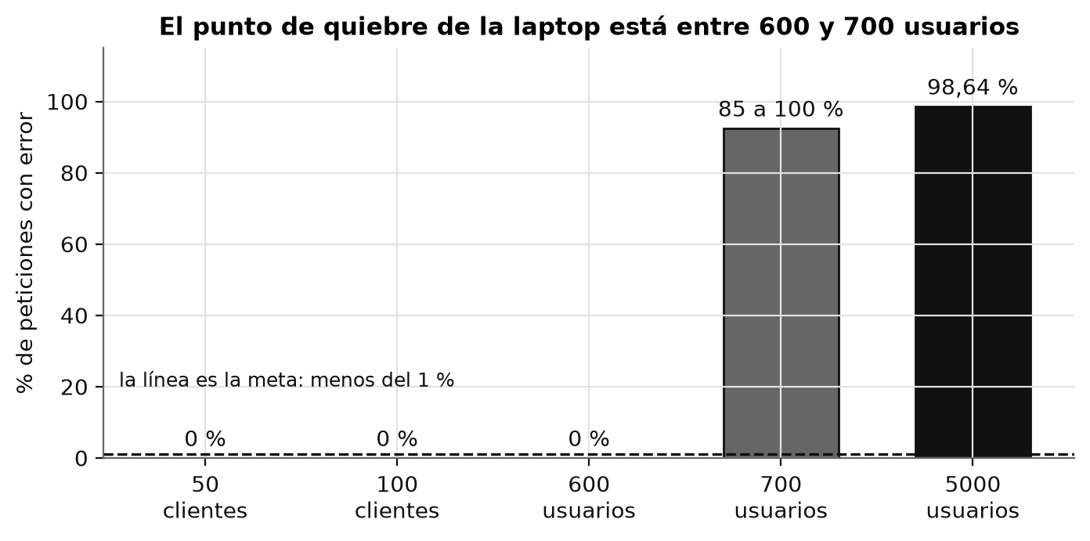
Figura 27. Porcentaje de peticiones con error según cuántos usuarios hay a la vez; con 700 el error varió por bloque entre 85 % y 100 %
Tabla 23. Qué aguanta la laptop
Carga | Resultado
50 a 100 clientes del portal | Sin errores; es el rango que da resultados útiles para medir
Hasta 600 usuarios de recepción | Sin errores
Desde 700 usuarios | Entre 85 % y 100 % de errores por bloque: la cola supera los 10 s y Nginx corta
5000 usuarios | 98,64 % de errores

Qué hacer con esto. El límite no está en el código sino en la capacidad de una sola máquina, y por eso la corrección no es programar distinto sino repartir la carga. El plan de infraestructura ya escrito en Terraform lo resuelve con varias instancias EC2 detrás de un balanceador, con Auto Scaling de 1 a 3 instancias, la base en RDS y Redis para caché y colas; en cada instancia habría que subir el número de procesos de PHP según su CPU. Mientras el servidor no exista, estos números describen el techo de una laptop, no el del sistema.

7. Caídas e incidentes del periodo
Cada caída se registra en docs/incidentes.md con su motivo y su solución, aunque sea en local o durante una prueba. Estos son los del 10 de noviembre, el día del despliegue en Render y de las pruebas finales.
Tabla 24. Incidentes registrados el 10/11/2026
Fecha | Entorno | Qué falló | Motivo | Solución | Tiempo
2026-11-10 | Local (desarrollo, MySQL) | php artisan migrate (columnas del tutorial) falló con SQLSTATE 2002; docker ps no conectaba con el motor | Docker Desktop estaba apagado otra vez (igual que el 28/10); un primer Start-Process no lo dejó corriendo | Se volvió a abrir Docker Desktop, docker start legrandhotel-mysql-1 y la migración corrió bien. Pest no se afectó (SQLite en memoria) | ~8 min
2026-11-10 | Local (stack Docker: Nginx + PHP-FPM) | /api/v1/health devolvió 503 SERVICE_UNAVAILABLE dos veces seguidas | Recién encendido Docker, PHP-FPM tardó en responder la primera petición (arranque en frío, sin OPcache caliente) y Nginx cortó por tiempo: «upstream timed out … fastcgi://…:9000» en docker logs legrandhotel-nginx-1 | Sin cambios: a los ~2 min respondió 200 con base y caché «ok». Antes de una prueba k6, hacer una petición de calentamiento | ~2 min
2026-11-10 | Local (prueba k6, 1000 usuarios en bloques de 100) | La API respondió 503/504 al 78% de las peticiones; p95 de 11 s | La laptop llega a ~40–60 pet./s (20 procesos PHP-FPM, login con bcrypt); con más usuarios las peticiones esperan más de 10 s y Nginx corta («upstream timed out»). La base siguió sana | Ninguno en local (es el límite de la laptop). En AWS: más CPU, varias instancias con Auto Scaling, RDS y Redis. Detalle en docs/pruebas/README.md | ~4 min (durante la prueba)
2026-11-10 | Local (prueba k6) | La primera corrida de 1000 usuarios se detuvo en setup() con 401 al iniciar sesión | Las 50 cuentas de carga se habían creado antes con otra clave y LoadTestUsersSeeder no la actualizaba (insertOrIgnore) | El seeder ahora hace upsert y vuelve a poner la clave de la prueba | ~2 min
2026-11-10 | Local (prueba k6, 1000 usuarios en 1 minuto) | Desde el bloque de 700 usuarios la API respondió 503/504 (85–100% de errores por bloque); 75% en toda la corrida | Mismo límite de la laptop (~45 pet./s): con 700 usuarios las peticiones esperan más de 10 s y Nginx corta. Hasta 600 usuarios no hubo errores | Ninguno en local; se repetirá en AWS con Auto Scaling. Tabla por bloque en docs/pruebas/README.md | ~30 s (durante la prueba)
2026-11-10 | Local (stack Docker) | Después de las pruebas k6 la web quedaba en «Demasiadas peticiones» y la API respondía 429 a todo, aun sin carga | api/.env tenía RATE_LIMIT_API=, RATE_LIMIT_LOGIN= y RATE_LIMIT_REGISTER= vacías: (int) env('RATE_LIMIT_API', 60) no usa el valor por defecto con una línea vacía y el límite quedaba en 0 (cabecera X-RateLimit-Limit: 0) | config/hotel.php usa el valor por defecto si la variable está vacía (prueba RateLimitConfigTest); api/.env vuelve a 5 / 3 / 60 como .env.example | ~10 min
2026-11-10 | Render (producción) | La web mostraba la pantalla 503 «No se pudo contactar con el servidor» aunque la API respondía 200 y el CORS era correcto | render.yaml armaba VITE_API_URL con fromService … property: host, que devuelve el nombre interno del servicio (legrandhotel-api), no el dominio público. La web pedía https://legrandhotel-api/api/v1/…, que el navegador no resuelve, y fallaba antes de enviar la petición (ERR_BLOCKED_BY_CLIENT): por eso no aparecía nada en la pestaña de red. Se encontró interceptando XMLHttpRequest.open en la página | Se usa el dominio público completo (https://legrandhotel-api.onrender.com/api/v1) en el buildCommand y se quitó API_HOST. Regla: property: host solo sirve entre servicios, nunca para el navegador | ~1 h (desde el despliegue hasta detectarlo)
2026-11-10 | Local (prueba k6, 500 clientes) | 94% de las peticiones fallaban con «connection refused» y solo se creaban 246 reservas de 5000 | No era Nginx: subir listen 80 backlog=4096 no cambió nada (seguían 3661 rechazos). En Windows, Docker Desktop publica localhost:8000 con un proxy propio que aguanta unos cientos de conexiones simultáneas; con 500 clientes de golpe las rechaza. Prueba: la misma corrida dentro de la red de Docker (http://nginx) dio 0 conexiones rechazadas | Nuevo tests/k6/dentro.sh, que corre k6 dentro de la red de Docker. Dentro ya no hay rechazos, pero aparece el límite real: 20 procesos PHP-FPM, así que con 500 clientes las peticiones pasan de 10 s y Nginx corta (504). Para medir la API hay que usar dentro.sh y no más de ~50–100 clientes en esta laptop | ~1 h

8. Conclusiones y pendientes
El sistema está desplegado y funcionando en internet, con todas las pantallas documentadas y un tutorial que explica cada una desde dentro de la propia aplicación. Las pruebas de carga ya miden lo que deben medir, después de descubrir que el problema no estaba en la aplicación sino en el puente de red de Docker Desktop en Windows.
Sobre el rendimiento, la conclusión es doble. El sistema es correcto bajo presión: con 100 clientes compitiendo por las mismas fechas registró 5000 reservas sin perder ni duplicar ninguna. Y es limitado en capacidad: una sola máquina con 20 procesos de PHP se queda corta a partir de unos 700 usuarios simultáneos. Lo primero es mérito del código; lo segundo se resuelve con infraestructura.

Pendientes
- Crear el entorno en AWS con el Terraform ya escrito y desplegar con el pipeline.
- Repetir en ese servidor las pruebas de 1000 y 5000 usuarios, desde máquinas generadoras y no desde la laptop.
- Configurar los respaldos automáticos en AWS (snapshots de RDS y copia diaria a S3).
- Registrar en Google el dominio definitivo para el ingreso con correo.

